Automatizační cvičení

|  |  |  |  |  |
| --- | --- | --- | --- | --- |
| **A4** | 203. PLC s OP - Elektropneumatika | | | |
| Tenk Jakub | |  | 1/6 | Známka: |
| 8. 12. 2021 | | 15. 12. 2021 |  | Odevzdáno: |

Zadání:

Navrhněte program, který bude ovládat pneupohony podle zadaného harmonogramu. Operátorský panel bude zobrazovat činnost pneupohonů a bude mít následující funkce:

Stisk F1 = start harmonogramu C+ D+ A+ B+ C- D- A- B-

Stisk F3 = stop všeho kdykoliv a reset harmonogramu

Stisk F4 = start Drum A+ B+ C+ D+ A- B- C- D- s krokem 1 s bez ohledu na snímače

Postup:

1. Propojení OP s PC
2. Nastavení OP skrze program XBT-L1000 a následné nahrání programu do OP
3. Propojení OP s PLC a PC s PLC
4. Sestavení programu v programu PL7 Junior
5. Kompilace a nahrání programu do PLC
6. Otestování a následné odladění.

Harmonogram C+ D+ A+ B+ C- D- A- B-:

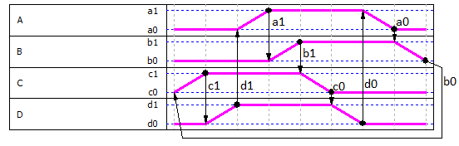

Harmonogram A+ B+ C+ D+ A- B- C- D-:

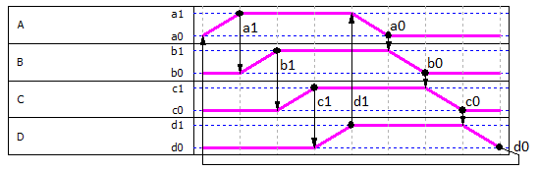

Konfigurace a tabulka použitých proměnných:

Konfigurace PLC typu TSX 3722 V3.0:

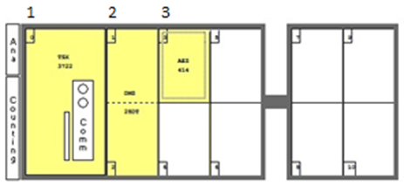

|  |  |
| --- | --- |
| Použité moduly v PLC | |
| 1 | TSX 3722 V3.0 |
| 2 | TSX DMZ 28DT (16l 24VDC + 12Q 0.5A TBLK) |
| 3 | TSX AEZ 414 |

Konfigurace OP typu XBT-H021010:

|  |  |  |
| --- | --- | --- |
| Nastavení funkcí (proměnných) panelu | | |
| n + 0 | Function keys | XBT -> PC |
| n + 1 | Number of page to be processed | XBT <-> PLC |
| n + 2 | LEDs command | XBT <- PLC |

Stránky OP:

|  |  |
| --- | --- |
| Page 1 | F1 – harmonogram |
| F4 – start drumu |
| Page 2 | Probiha harmonogram |
| F3 – stop |
| Page 3 | Probiha drum |
| F3 – stop |

Tabulka Drumu:

|  |  |  |  |  |  |  |  |  |  |
| --- | --- | --- | --- | --- | --- | --- | --- | --- | --- |
| Kroky | 0 | 1 | 2 | 3 | 4 | 5 | 6 | 7 | Adresy bitu |
| Bit 0 | 0 | 1 | 1 | 1 | 1 | 0 | 0 | 0 | %M8 |
| Bit 1 | 0 | 0 | 1 | 1 | 1 | 1 | 0 | 0 | %M9 |
| Bit 2 | 0 | 0 | 0 | 1 | 1 | 1 | 1 | 0 | %M6 |
| Bit 3 | 0 | 0 | 0 | 0 | 1 | 1 | 1 | 1 | %M7 |
| Bit 4 | 0 | 0 | 0 | 0 | 0 | 0 | 0 | 1 | %M10 |

Tabulka ostatních použitých prvků:

|  |  |  |  |  |  |  |
| --- | --- | --- | --- | --- | --- | --- |
| Vstup | Význam | | |  | Výstup | Význam |
| %I1.0 | Senzor a0 (invertovaný) | | | %Q2.1 | A |
| %I1.1 | Senzor a1 (normální) | | | %Q2.3 | B |
| %I1.2 | Senzor b0 (normální) | | | %Q2.5 | C+ |
| %I1.3 | Senzor b1 (normální) | | | %Q2.9 | D |
| %I1.4 | Senzor c0 (normální) | | | %Q2.8 | C- |
| %I1.5 | Senzor c1 (normální) | | | Časovač | Význam |
| %I1.6 | Senzor d0 (normální) | | | %TM0 | Typ TON, 500ms |
| %I1.7 | Senzor d1 (invertovaný) | | |  | %TM1 | Typ TON, 500ms |
| Drum | Význam | | |  |  |  |
| %DR0 | 8 kroků, TB 1 min | | |  |  |
|  | | | | |
| Paměť | Význam |  |
| %M1 | Pomocná paměť |
| %M2 |
| %M3 |
| %M4 |
| %M5 |
| %M6 |
| %M7 |
| %M8 |
| %M9 |
| %M10 |

Schéma zapojení pracoviště (situační / ideové schéma):

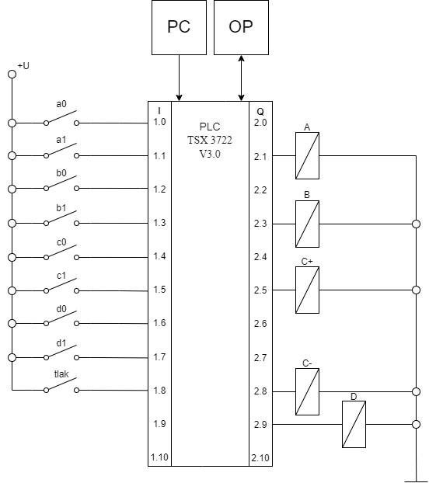

Výpis programu:

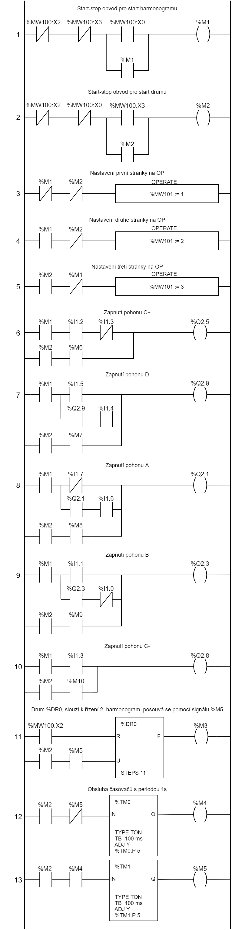



Závěr:

Program funguje dle zadání. Díky znalostí z teoretické výuky jsem neměl problém zpracovat úlohu i s časovým předstihem.